 |  | 2015年5月25日印度创建个人供应商功能优化 集团内不选择员工号 并且供应商编码手动填入
 |  | 软件技术规格说明书
 |  | QMS2013
文件版次： | QMS2013
 |  | 文档编号
 |  | 分册名称 | MDM20150525 |  |  | 版本号 | 1.0
 |  | 总页数 |  |  |  | 第册/共册
 |  | 编制 |  | 正文 |  | 附录
 |  |  |  | 审批 |  | 生效日期
 |  | 沈阳东软软件股份有限公司

修改记录
版本号 | 变更控制报告  编号 | 更改条款及内容 | 更改人 | 审批人 | 更改日期
V1.0 |  |  | 刘志龙

目 录

1 引言 5
1.1 文档编制目的 5
1.2 背景 5
2 软件概述 5
2.1 软件范围定义 5
2.2 系统特性概述 5
3 接口需求 6
3.1 用户界面 6
3.2 软件接口 6
4 需求规格 7
4.1 逻辑数据分析（DA-1） 7
4.1.1 系统特性说明 7
4.1.2 功能需求 7
4.1.3 界面需求 7
4.2 接口数据分析（DA-2） 8
4.2.1 系统特性说明 8
4.2.2 功能需求 8
4.2.3 界面需求 8
4.3 数据明细分析（DA-3） 8
4.3.1 系统特性说明 8
4.3.2 功能需求 9
4.3.3 界面需求 9
4.4 统计数据分析（DA-4） 9
4.4.1 系统特性说明 9
4.4.2 功能需求 9
4.4.3 界面需求 10
4.4.4 统计界面需求 10
5 数据库功能需求 11
5.1 数据表需求 11

1 引言

文档编制目的

1、2015年5月25日印度创建个人供应商功能优化 集团内不选择员工号 并且供应商编码手动填入

背景

1、2015年5月25日印度创建个人供应商功能优化 集团内不选择员工号 并且供应商编码手动填入

接口需求

用户界面

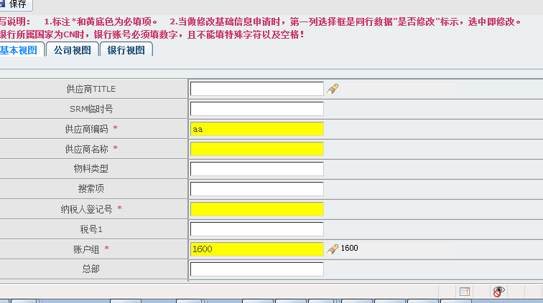

软件接口
/*********************************
*2015年5月25日15:08:22
*liuzhilong
*印度 集团内 个人 供应商 （HW 1600） 不在人力中选择，逻辑和集团外一样 不过供应商编码要手动填写
**************************************/
<%if("CREATE".equals(applysVO.getOperateType()) && "INNER".equals(applysVO.getInnerOuterFlag()) && "1600".equals(applysVO.getAccountGroup())&&!"HW".equals(applysVO.getBusinessType())){%>
document.all.in_vendorCode.readOnly=true;
document.all.in_vendorName.readOnly=true;
document.all.in_taxCode.readOnly=true;
<%}%>
- //end

数据库功能设计

数据表设计
